### МУНИЦИПАЛЬНОЕ БЮДЖЕТНОЕ ДОШКОЛЬНОЕ ОБРАЗОВАТЕЛЬНОЕ УЧРЕЖДЕНИЕ "ДЕТСКИЙ САД № 10 "ЗОЛУШКА"

«Вы можете оставить мнение о нашей организации. Чтобы оценить условия осуществления образовательной деятельности наведите камеру Вашего телефона и отсканируйте QR-код. Перейдя по ссылке, Вы сможете: • оценить условия осуществления образовательной деятельности: o открытость и доступность информации об организации o комфортность условий осуществления образовательной деятельности o доброжелательность, вежливость работников o удовлетворенность условиями осуществления образовательной деятельности o доступность образовательной деятельности для инвалидов • оставить отзыв».

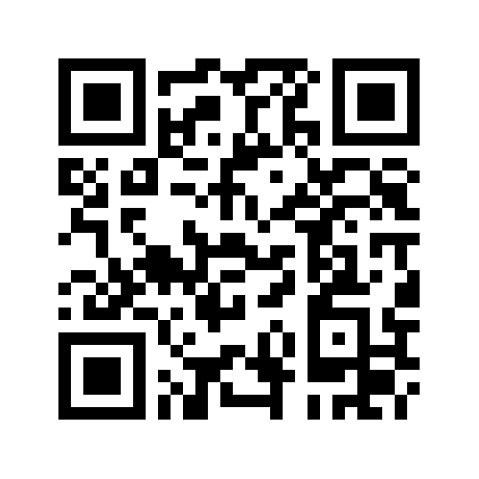

Анкета доступна по QR-коду, а так же по прямой ссылке: https://bus.gov.ru/qrcode/rate/398857